На спортплощадке на Уржумской станет светлей в вечернее время
17.11.2020
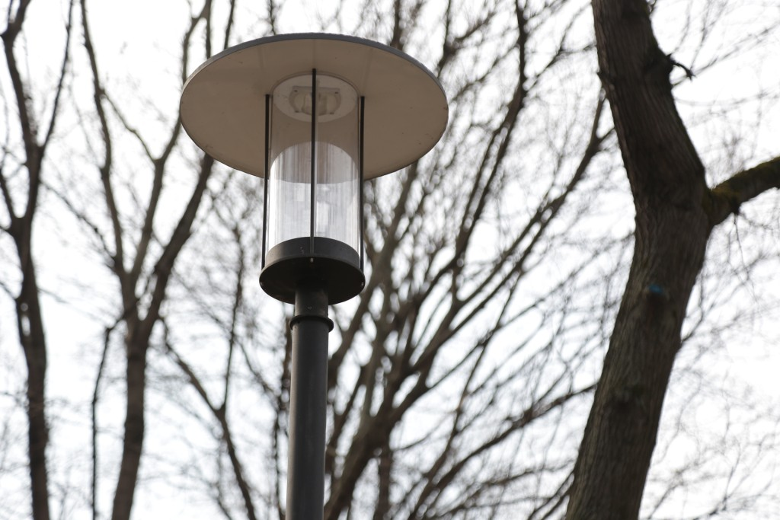
На спортплощадке на Уржумской, 5к2 станет светлее в темное время суток. Об этом сообщили в центре спортивного и творческого развития «Радуга-Свиблово». Его директор Дмитрий Куприянов принял участие в обходе, в рамках которого он вместе с главой управы района Свиблово Андрианом Кучмой и директором «Жилищника» проинспектировал дворы на Уржумской.
В числе других объектов они осмотрели спортплощадку на Уржумской, 5к2, которая пользуется большой популярностью у спортсменов, а педагоги центра проводят на ней тренировки.
«Площадка очень популярная. Спортсмены попросили настроить освещение: развернуть пару фонарей, чтобы лучше освещать центр площадки. Это сделает тренировки по вечерам комфортнее», — сообщил Куприянов.
Глава управы дал поручение обратиться в «ОЭК» для отладки освещения на площадке.
Фото: Артур Новосильцев, газета «Звездный бульвар»

Адрес страницы: http://svao.mos.ru/presscenter/news/detail/9433537.html
Префектура Северо-Восточного административного округа города Москвы

